立春简介：
写在标题的 点击或放置鼠标在标题后显示：
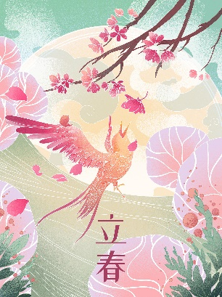
立春是二十四节气的第一个节气。每年2月3日至5日，太阳到达黄经315°时。“立”是“开始”的意思，立春是天文意义上春天的开始。立春之后，万物复苏、生机勃勃，四季交替周而复始。立春期间，气温上升，日照、降雨趋于增多，对全国大多数地区来说，立春即是春天的前奏。古代将立春分为三候：“一候东风解冻，二候蜇虫始振，三候鱼陟负冰”（《月令七十二候集解》）。此时东风送暖，大地开始解冻，蛰居的虫类在洞中苏醒，河里的冰开始融化，浮游的鱼如同背负着水面的碎冰。

星象（放置图标在侧边栏点击或放置鼠标后显示）：立春时节，此时的星空常是一年中最璀璨的。晚上八九点左右，抬头望向星空，在正南方，有三颗星非常容易辨认。它们距离相近，连成一条直线，好像一条闪亮的腰带。那就是参宿一、参宿二和参宿三。中国民间将这三颗星称为“禄、福、寿”，把这三颗星看成三个吉祥的星官，分别掌管人世间的福份、寿命等，又称“福禄寿三星”。“三星高照，新春来到”，当夜晚看见三星高挂南天，正是立春节之时。


气象变化（放置图标在侧边栏点击或放置鼠标后显示）：

立春以后，白天逐渐增长，气温慢慢回升，土壤由下层开始化冻，这期间仍有强寒潮侵袭，天气干旱，常有大风和降雪。大部分地区陆续进入春耕大忙季节，农业生产仍要预防低温和雨雪天气带来的不利影响，需要抓紧对越冬作物的田间管理，防冻保苗。
“一年之计在于春”，立春也是最受农民重视的节气。有关立春的天气谚语很多，如以晴天无雨为依据的有“立春晴，雨水匀”、“立春晴，一春晴”；以雨雪为依据的有“立春雨淋淋，阴阴湿湿到清明”、“打春下大雪，百日还大雨”；以雷电为依据的有“雷打立春节，惊蛰雨不歇”、“立春一声雷，一月不见天”；以冷暖为依据的有“立春寒，一春暖”；以风力为依据的有“立春北风雨水多”、“立春东风回暖早”、“立春西风回暖迟”等等。

节气诗词（放置图标在侧边栏点击或放置鼠标后显示）：
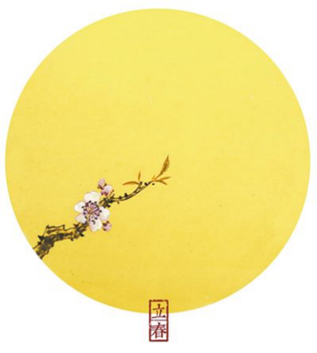
《咏廿四气诗·立春正月节》唐朝·元稹
春冬移律吕，天地换星霜。冰泮游鱼跃，和风待柳芳。早梅迎雨水，残雪怯朝阳。万物含新意，同欢圣日长。

《题望苑驿》
唐 温庭筠
弱柳千条杏一枝，半含春雨半垂丝。
景阳寒井人难到，长乐晨钟鸟自知。
花影至今通博望，树名从此号相思。
分明十二楼前月，不向西陵照盛姬。
春争日，夏争时，
一年大事不宜迟。

《立春日酬钱员外曲江同行见赠》
唐 白居易
下直遇春日，垂鞭出禁闱。
两人携手语，十里看山归。
柳色早黄浅，水文新绿微。
风光向晚好，车马近南稀。
机尽笑相顾，不惊鸥鹭飞。
船到不等客，
季节不饶人。

《立春日》
宋 陆游
日出风和宿醉醒，山家乐事满系龄。
年丰腊雪经三白，地唆春郊已遍青。
菜细簇花宣薄饼，湖村好景吟难尽。
酒香浮蚁泻长瓶，乞与侯家作画屏。
一场春风对一场秋雨。

节气养生（放置图标在侧边栏点击或放置鼠标后显示）：
中医认为，春季养生主要是护肝。在精神养生方面，需戒暴怒，更忌忧郁，保持心胸开阔、心境愉悦。在饮食方面，宜清淡，切勿过度食用干燥、辛辣的食物，可适当多吃姜、蒜、洋葱、芹菜等食物，杀菌散寒，有利于预防感冒等春季多发的呼吸道疾病。立春过后，天气变化较大，我国多地依旧寒冷，要注意防风保暖，多吃温补食物。同时，还要注意预防呼吸道、肝脏等方面的疾病。

农事（放置图标在侧边栏点击或放置鼠标后显示）：
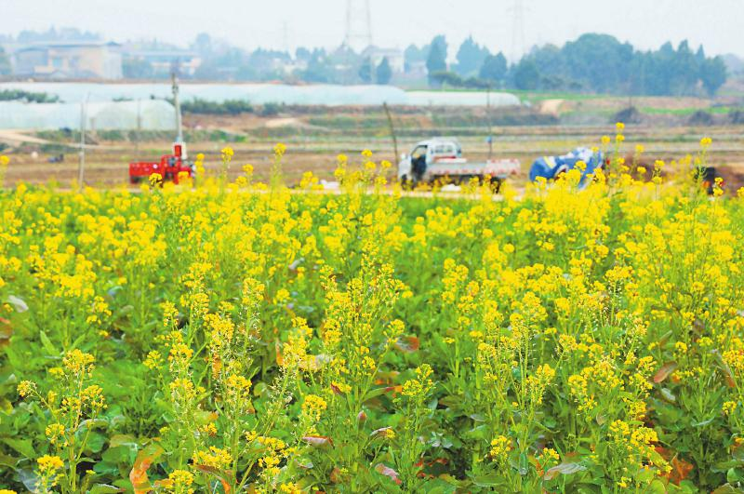
立春时节，万物复苏；田间地头，一派繁忙。各地农民抢抓农时，准备农具、翻整田地、播种施肥……积极开展春耕备耕和生产，呈现出人勤春早的热闹景象。
“立春一年端，种地早盘算。”对农户来说，立春是一年繁忙农事的开端，要垦多少田地、备多少种子、施多少肥料，都已经盘算好，立春就要着手干起来。旱垡地抓紧耙耱保墒。及时检查薯窖、菜窖。修置农具，兴修水利。
露地春番茄播种育苗（2月初），春西葫芦播种育苗（2月上旬），春甘蓝保护地育苗播种（2月上旬）。小拱棚黄瓜播种育苗（2月上旬），小拱棚西瓜播种育苗（2月中旬）。日光温室西瓜定植（2月中旬）。日光温室一年两茬冬春茬韭菜收割结束（2月中旬）。

习俗：

1.祭祀相关：
- 迎春（118.855449,29.052044）
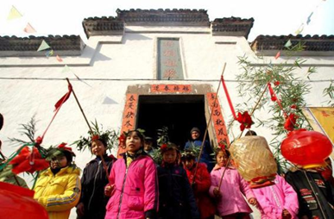
迎春是立春的重要活动，须事先做好准备，进行预演，俗称“演春”，目的是把春天和句（gōu）芒神接回来。句芒为古代民间神话中的春神，即草木神，也是主宰生命生长之神。
在浙江衢州九华立春祭活动中，迎春仪式是一项重要内容。迎春祭祀前，要预备“迎春接福”案桌，将案桌放置在梧桐祖殿大门外正中位，在案桌前披上写有“迎春接福”字样的红纸（锦），案桌中间放饭甑，盛得尖满，甑后置一杯清茶，左右放置香炉、烛台、梅花、松柏、竹枝等，象征洁净、长青和富足。在交春时刻前，主殿开门迎春；交春时刻，鸣放鞭炮，焚香行祭礼迎春。

- 鞭春牛、打春牛（111.823369,33.071416）
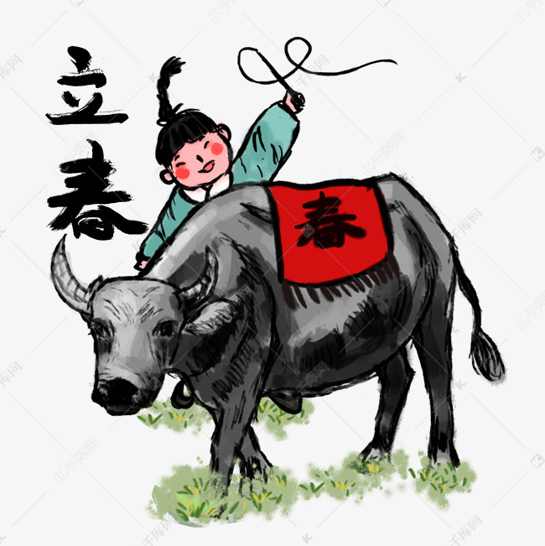
打春牛是流行于河南省南阳市内乡县世代传承的立春节气习俗。春季万物复苏，打春牛预示农耕活动的开始，有规劝农事、鼓励春耕的含义。
立春日打春牛表示劝农春耕和祈求丰收，具有浓厚的农耕文明特色，其从官、民共享的习俗到民俗的演变过程，具有历史研究价值；围绕打春牛习俗，当地流传有众多的传说故事、谚语歌谣等，涉及到剪纸、春鸡、社火等，具有较高的文学、艺术价值；该项目是群众掌握时间节令、气候变化规律而形成的知识体系和社会实践，具有科学价值。
- 班春劝农（119.281569,28.607843）
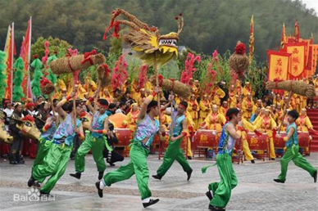
是浙江省遂昌县保留的传统农业文明中的迎春文化表现形式。“班”同“颁”，“班春”即颁布春令，“劝农”以劝农事，策励春耕。自古以来在遂昌任职的县级长官都要在春耕来临之际，举行鞭春礼仪，颁布春令、劝农耕作，名曰“班春劝农”。
明代著名文学家汤显祖（1500—1616）于万历二十一年（1593）任遂昌知县时，向邑人颁布“春耕令”，并作《班春二首》。其戏曲名著《牡丹亭·劝农》的民俗背景就取材于遂昌。民国后，官方劝农活动停办，民间劝农活动依然举行。城乡民众在立春日，家家备香烛、祭天地（神）、插梅花、鸣鞭炮，以示“迎春接福”。此俗一直延续至今。当地民众视“立春”如大年。

2.食物相关：
- 咬春
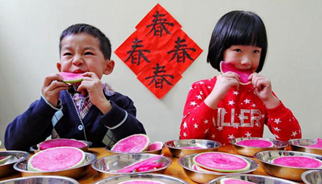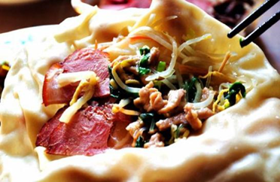
咬春是指立春日吃春盘、吃春饼、吃春卷、嚼萝卜之俗，一个“咬”字，道出节令的众多食俗。咬春之俗还有嚼吃萝卜。《燕京岁时记》中云：“是日，富家多食春饼，妇女等多买萝卜而食之，曰‘咬春’。谓可以却春困也。”北方人多爱吃生萝卜，尤以心里美和小红萝卜为最佳。

3.玩乐相关：
- 戴春鸡（108.936593,34.901927）
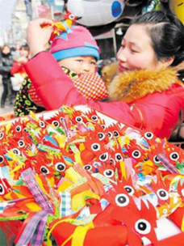
戴春鸡是陕西铜川一带的古老风俗。每年立春日，母亲用布制作一个约3厘米长的公鸡，缝在小孩帽子的顶端，表示祝愿“春吉（鸡）
- 佩燕子（108.83,34.071407）
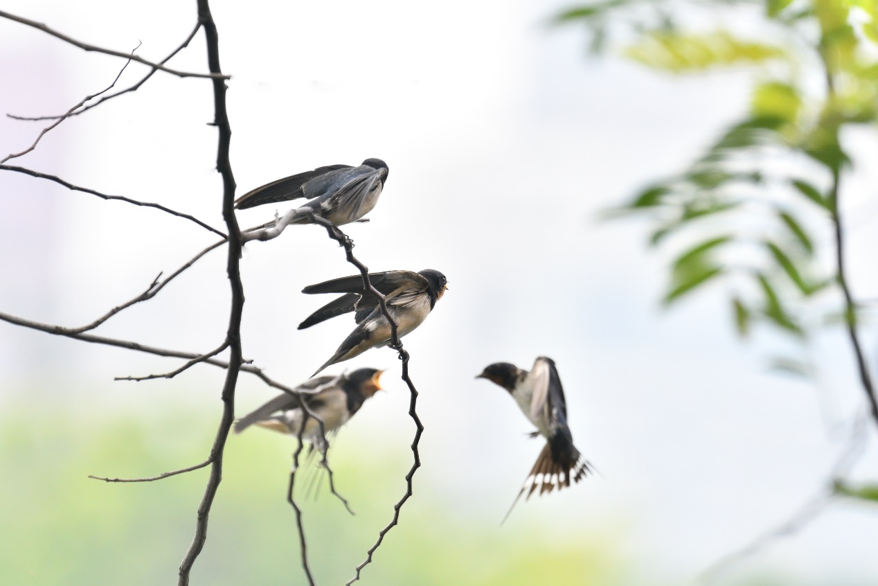
佩燕子是关中一带的习俗。燕子是候鸟，是春的使者，也是幸福吉利的象征，向阳人家都喜欢在自己院落房舍里，招惹燕子繁衍生息。每年立春日，人们喜欢在胸前佩戴用彩绸剪成的燕子，特别是儿童，戴在胸前，燕子翻飞、兴高采烈。

4.艺术相关：
- 说春(108.231612,27.518954)
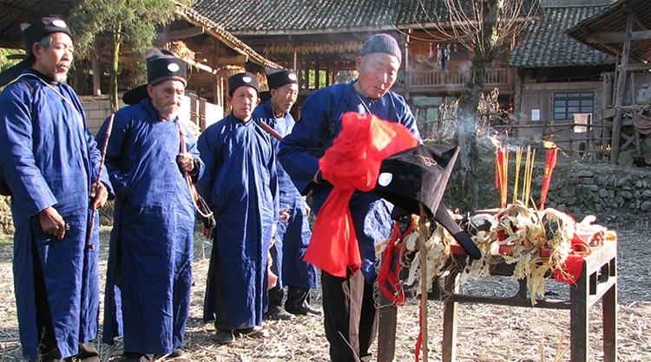
石阡说春是贵州民俗。说春一般在每年春节或立春时开始，春分时结束。说春词实际是唱，有简单的曲调，各地不一。“说春”分为“说正春”及“说野春”。“说正春”有固定春词，其内容主要是说“二十四个农事节气”、“渔樵耕读”，内容涵盖历史、地理、人文等方面。“说野春”又称为“说耍耍春”、“说花花春”，内容丰富、灵活多变、不拘一格。“春官”手端春牛，所到人家，均要散发一张农历、一张财神春贴，意在劝农春耕并祝福主人吉祥如意。
- 扬州剪纸（119.42546,32.40092）
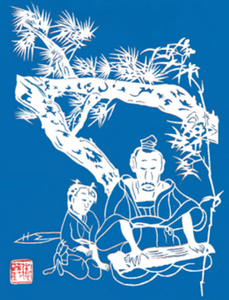
扬州是中国剪纸流行最早的地区之一，唐宋时期就有“剪纸报春”的习俗。扬州人在立春之日剪纸为花，做成春蝶、春线、春胜等样式，“或悬于佳人之首，或缀于花下”，观以为乐。另外还剪制纸钱、纸马等，专门用于祭奠。至清代，扬州商业兴盛，剪纸艺人亦数量大增，嘉、道年间的著名剪纸有艺人包钧等，技艺超群，有“神剪”之誉。扬州的剪纸艺人还根据需要创作绣品底样，大至门帘帐沿、被服枕套，小至镜服香囊、绢帕笔袋，有绣花必有纸样，扬州人称剪纸样的艺人为“剪花样的”。
扬州剪纸线条清秀流畅，构图精巧雅致，形象夸张简洁，技法变中求新，形成了特有的“剪味纸感”和艺术魅力，为中国南方民间剪纸艺术的代表之一。其用纸以安徽手抄宣为主，厚薄适中，无色染，质地平整。
- 大鼓舞（101.011163,22.042443）
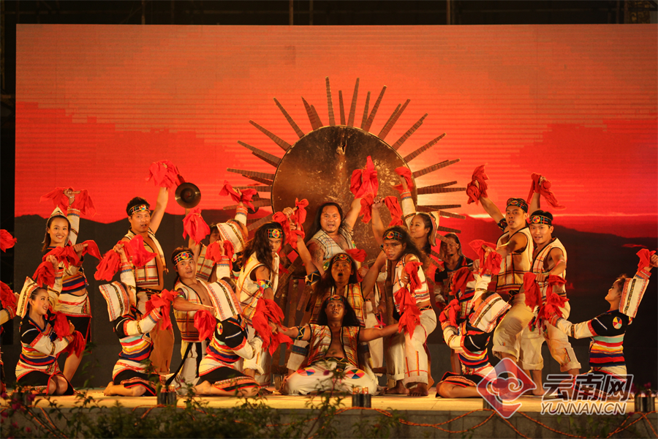
大鼓舞流传于云南省西双版纳傣族自治州景洪市基诺山基诺族乡的基诺族村寨。基诺族跳大鼓舞是为了感谢传说中用大鼓拯救了基诺人的创世女神阿嫫腰白。跳大鼓舞以过“特懋克节”时最为隆重，时间是在立春后三天。跳大鼓舞有一套完整的仪式：舞前，寨老们要先杀一头乳猪、一只鸡，供于鼓前，由七位长老磕头拜祭，其中一人念诵祭词，祈祷大鼓给人们带来吉祥平安。祭毕，由一人双手执鼓槌边击边舞，另有若干击、击镲、伴舞伴歌者，跳大鼓舞时的唱词称“乌悠壳”，歌词多为基诺人的历史、道德和习惯等内容，舞蹈动作有“拜神灵”、“欢乐跳”、“过年调”等。大鼓是基诺族的礼器、重器和神物，只能挂在卓巴（寨老）家的神柱上，制造大鼓要遵循很严格的程序。

5.茶文化：
- 茶祀祭祖（112.741067,27.250915）
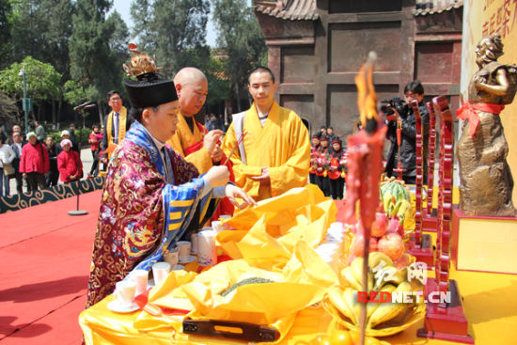
茶祭是茶俗中重要内容。我国古代茶祭通常有3种形式：一是用干茶做祭品；二是以茶水祭祀；三是用茶壶、茶盅象征茶叶祭祀。民间有 “三茶六酒”（三杯茶、六杯酒）和 “清茶四果” 作为祭品的习惯。
我国北方，在辽宁、内蒙古等地区，人们以茶祭祖，祈求一年五谷丰登。我国南方，江西地区的人们在迎春祭祀活动中，有供茶的习俗，并配上水果、五谷种子来接春。在江西婺源，人们还会在堂屋正中供上米、大豆、茶叶等，一是供奉先人，二是祈祷农作物的丰收。茶农还会在自家祭祀的主神前摆放茶水、水果等供品，祈愿有一个好年头。
- 品茶迎春：（120.706191,28.002362）
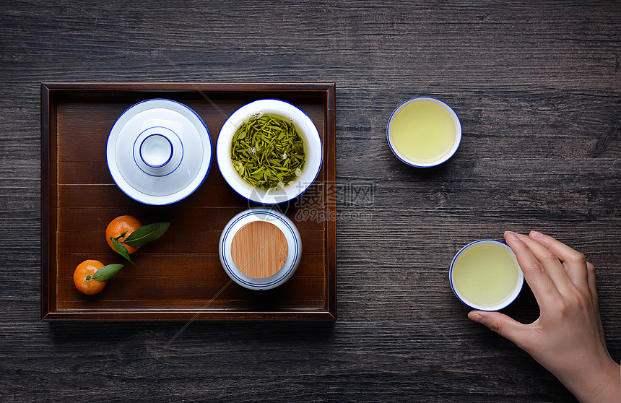
我国南方很多地区在立春时节不仅会吃春卷、喝春酒，还有饮春茶的习俗。比如浙江温州人有煨春茶的习惯。旧时，温州人的春茶颇为考究，将柚子切开，加上白豆（或黑豆）放在茶中饮食。后来便将一些食材放在 “汤罐” 中煨得烂熟。煨好春茶后，温州人先敬祖先，后供家人、邻居们分食，共同迎接春天的到来 。在江西，还有喝青果茶的习俗，即在绿茶中放一颗青橄榄，口感清香甘甜，具有祈愿生活甜美的寓意。

